

网络空间安全学院

《程序设计基础与安全》
课程项目（游戏类）报告(2022秋)
项目名称： Murderer
组 员： 程渝峰2022141530003 李梓勤 2022141530007
提交日期（初稿）： 2022年12月15日晚上12点之前
提交日期（终稿）： 2021年12月31日晚上12点之前

备注：
- 提交给所在班级的助教的QQ邮箱：注意邮件标题/附件的命名：游戏项目-初/次稿-组号
- 初稿的提交：只需要：报告word和讲解课件ppt（其他的不需要）
- 终稿的提交：所有的（具体见txt说明）
项目名称 | Murderer
项目简介 | 该项目采用了C语言的 OpenGL图形库和第三方的stb_image.h()对图形进行操作库，实现了 一个2D平台跳跃游戏。该项目的功能包括：  - 人物左右移动以及跳跃  - 人物用剑向前攻击，以及反弹敌人的子弹  - 敌人的自动移动以及攻击  - 来自环境的特殊效果
项目开发环境 | 表1 项目开发环境  【备注：以上是Demo，请根据自己的真实情况进行修改】
  硬件环境 | CPU | Intel Core i5-4250U,1.9 GHZ
  硬件环境 | 内存 | 4G
  操作系统 | Windows | 7，旗舰 版本
  开发IDE | VSCode | 1.70.3版本
  所用的第三方GUI库 | OpenGL | 3.3.0版本
提交的资料说明 | 结合具体的txt说明，截图说明一下：所提交的内含  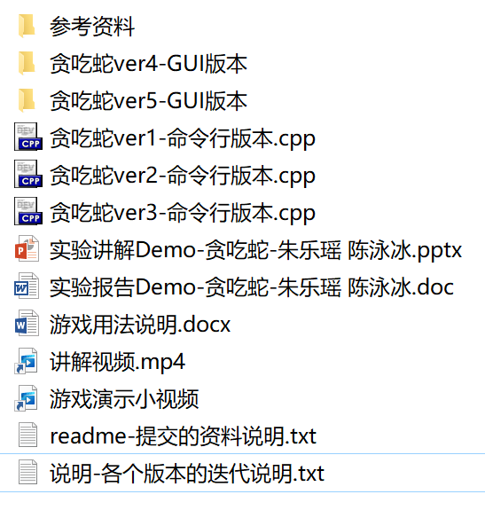  图1 提交的资料的截图
项目效果  和操作 | 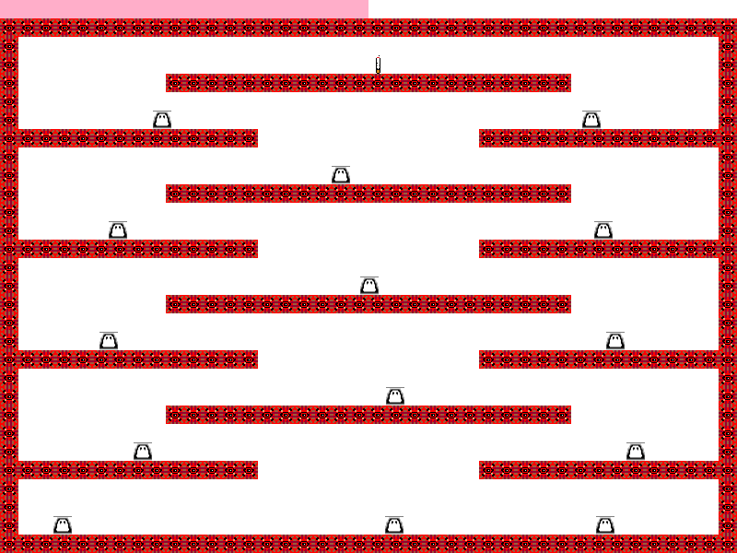  图2 游戏主界面的截图  游戏的操作说明：  - 人物的控制：方向键左右控制人物左右移动  - 人物跳跃：C键  - 人物攻击：X键，可以反弹敌人的子弹  - 上面的粉色条记录人物的血量  - 当你的血量清零，则Game Over
模块划分  【设计】 | 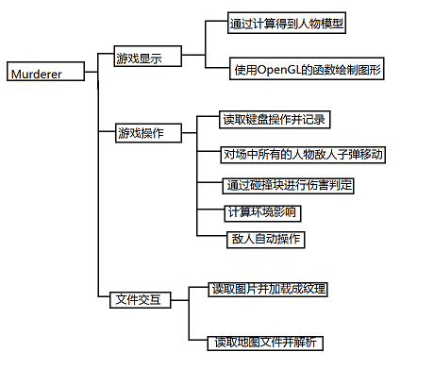  图3 程序的模块划分图
程序结构分析  【实现】 | 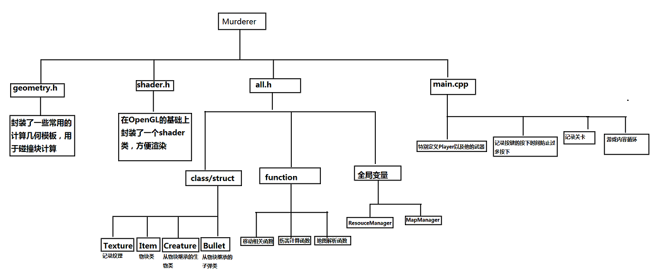  图4 程序的结构图
界面的坐标轴描述 | 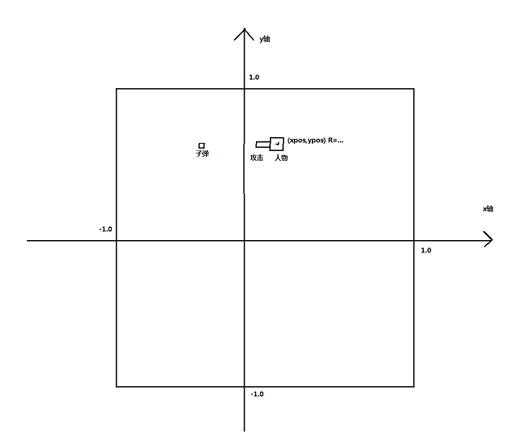  图5主要对象的坐标图和关系图、
关键数据 | SCR_WIDTH,SCR_HEIGHT默认屏幕大小  namespace ResourceManager,MapManager 纹理资源和地图实体资源  Creature My and Bullet knife ：Player和武器  一些keyboard时间数据
关键代码 | float fixMovementX(Creature &c) { // 计算位移  if(syn(c.velx)==0) return 0;  int xl=std::max(0,(int)floor((c.xpos+390.)/20.)),xr=(int)ceil((c.xpos+390.)/20.),  yl=std::max(0,(int)floor((290.-c.ypos)/20.)),yr=(int)ceil((290.-c.ypos)/20.);  float nx=c.xpos+c.velx;  xl=std::min(xl,std::max(0,(int)floor((nx+390)/20.)));  xr=std::max(xr,(int)ceil((nx+390.)/20.));  xl=std::max(0,xl-1); xr=std::min(39,xr+1); yl=std::max(0,yl-1); yr=std::min(29,yr+1); // 计算可能有交的范围  Con_Hul MoveCrashBox=Mer(Con(c),Con(c,c.velx,0)); // 路径碰撞块  for(int i=yl;i<=yr;i++) for(int j=xl;j<=xr;j++) if(MapManager::Map[i][j]) { // 有物块  float Y=10+(14-i)*20,X=10+(j-20)*20; // 计算位置  if(!chk_PP(MoveCrashBox,std::vector<Point>{{X-10,Y-10},{X-10,Y+9},{X+9,Y+9},{X+9,Y-10}})) { // 是否有交  c.velx = 0; break ;  }  }  return c.velx;  }  std::pair<int,int> getMap(int x,Shader *sp,Texture *bp,Texture *ep) { // 解析地图  FILE* fptr = fopen(("./resources/map/"+std::to_string(x)).c_str(),"r");  MapManager::Items.clear();  MapManager::Creatures.clear();  MapManager::Bullets.clear();  for(int i=0;i<30;i++) for(int j=0;j<40;j++) MapManager::Map[i][j]=0; // 清空  char buf[64]; int posx,posy;  for(int i=1;i<30;i++) {  fgets(buf,sizeof(buf),fptr);  assert(strlen(buf)==41);  for(int j=0;j<40;j++) {  float Y=10+(14-i)*20,X=10+(j-20)*20; char c=buf[j]; // 计算在默认屏幕中的位置  if(c=='*') {  MapManager::Items.emplace_back(sp,bp,X,Y);  MapManager::Map[i][j]=1;  // std::cerr<<"#"<<i<<' '<<j<<std::endl;  } else if(c=='E') {  MapManager::Creatures.emplace_back(sp,ep,"enemy",X,Y+1);  } else if(c=='P') {  posx=X,posy=Y+1;  }  }  }  return {posx,posy}; // 返回Player的位置  }  void calcDamage(Creature &c,int Atk=-1) { // 伤害计算  Con_Hul MoveCrash=Con(c);  for(auto &B: MapManager::Bullets) if(!B.use&&B.type!=c.type&&!chk_PP(MoveCrash,Con(B))) { // 判断子弹类型和是否碰撞  if(Atk==-1) c.health -= B.atk; else c.health-=Atk;  std::cerr<<"!"<<c.type<<' '<<c.health<<std::endl;  B.use = 1;  }  }  （备注：对核心代码的说明：如关键函数，如关键的分支/循环语句等进行介绍。可以用流程图等。建议对二重循环以上的代码进行说明；建议有复杂条件表达式的分支语句。进行说明。而且要在源文件里面有注释。）

参考资料和相关网站 | 1.learnopengl-cn.github.io OpenGL教程  2. https://www.glfw.org/ GLFWLib
项目总结 | - 组员1的总结：  学会了OpenGL的使用，很好的锻炼了C++工程的水平，学会了有条理的分布命名函数变量的技巧，锻炼了与他人合作的水平  2.组员2的总结：  学会了工程开发；工作流  （备注：分享项目历程中的酸甜苦辣，总结得失。有一说一，实话实说。）
项目的进一步完善说明 | 可能在操作上有一些奇怪的bug（难以复现）  UI界面只有自己画或改的简陋素材，看上去很简陋  对图形库的不熟悉，看上去只是一堆贴图再跑  没有声音  没有体现最开始设计时的深意
指导老师  评议 | 成绩评定： 指导教师签名：

